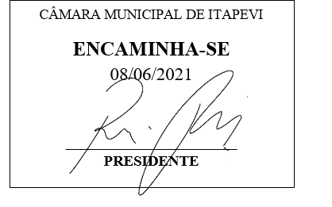
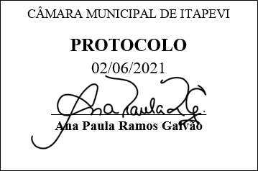
INDICAÇÃO Nº 1488/2021

Súmula: “Indico a realização de Corte de árvore situada na Avenida dos Brasileiros, nº206, no Parque Suburbano. ”

INDICO à Mesa, após ouvir o Douto Plenário, na forma regimental vigente, que seja a presente propositura encaminhada ao Excelentíssimo senhor, Igor Soares Ebert, Prefeito Municipal, para a realização de Corte de árvore situada na Avenida dos Brasileiros, nº206, no Parque Suburbano.

JUSTIFICATIVA
Senhor Presidente;
Senhoras Vereadoras;
Senhores Vereadores;

Essa é uma solicitação da população local que reivindica a realização deste serviço relatando que a referida árvore derruba constantemente galhos e folhas sobre o chão e nas residências adjacentes, causando reclamações diversas, além disso, suas raízes estão danificando o pavimento da calçada. Há imagens da árvore em anexo.
Considerando o grande trabalho da atual gestão, Indico a realização de corte de árvore situada na Avenida dos Brasileiros, nº206, no Parque Suburbano, para que com máxima urgência o pavimento da calçada no local deixe de ser danificado pelas raízes desta árvore, e os moradores adjacentes à mesma deixem de sofrer transtornos com a sujeira oriunda da referida árvore.
Sala das Sessões Benvindo Moreira Nery, 02 de junho de 2021.
Vereadora Tininha – PSD
1ª Secretária
